**Развитие познавательной активности учащихся на уроках математики, как условие достижений требований ФГОС**

*Пугач Т.А., Автушенко Е.И., Богатырева А.К.*

Ученик – это не сосуд, который надо

наполнить, а факел, который надо зажечь.

Плутарх

Сегодня перед российской школой стоят масштабные задачи, целью которых является обеспечение высокого качества общего образования как условия экономического развития страны, выход на лидирующие позиции по уровню образования среди стран-участников международных образовательных исследований уже к концу этого десятилетия.

Достижение поставленной цели требует от учителя организации учебного процесса, направленного на развитие стремления учащегося к познанию и саморазвитию. Предметный характер обучения в школе обуславливает необходимость разработки инструментов, позволяющих педагогам различных дисциплин, в том числе и математики, достигать поставленных целей.

Рассматривая познавательную деятельность как основу развития учащегося в образовательном процессе, следует выделить развитие познавательной активности учащихся в роли ***ведущей задачи*** в достижении требований ФГОС второго поколения. Решение этой задачи позволит сформировать позитивное отношение ученика к самой познавательной деятельности, к приобретению знаний, к науке и научным методам познания, обеспечить условия для социально-экономического развития нашей страны.

В педагогической практике используются различные пути активизации познавательной деятельности, основные среди них – разнообразие форм, методов, средств обучения, выбор таких их сочетаний, которые в возникших ситуациях стимулируют активность и самостоятельность учащихся.

Наибольший активизирующий эффект на занятиях дают ситуации, в которых учащиеся сами должны:

* отстаивать свое мнение;
* принимать участие в дискуссиях и обсуждениях;
* ставить вопросы своим товарищам и преподавателям;
* рецензировать ответы товарищей;
* оценивать ответы и письменные работы товарищей;
* заниматься обучением отстающих;
* объяснять более слабым учащимся непонятные места;
* самостоятельно выбирать посильное задание;
* находить несколько вариантов возможного решения познавательной задачи (проблемы);
* создавать ситуации самопроверки, анализа личных познавательных и практических действий;
* решать познавательные задачи путем комплексного применения известных им способов решения.

Какие же способы активизации можно использовать на уроках?

Уроки «открытия» нового знания:

|  |  |
| --- | --- |
| Этап урока | Способы активизации познавательной активности |
| Мотивирование к учебной деятельности | 1. Исторические задачи, легенды, сведения из истории по данной теме. 2. Решение задач с практическим содержанием, с использованием межпредметных связей. 3. Проведение исследовательских, лабораторных и практических работ с использованием моделей, чертежей, таблиц и т.п. 4. Решение задач, требующих расширение знаний по теме. 5. Математические фокусы, задачи занимательного характера. 6. Игра "решето" |
| Актуализация и фиксирование индивидуального затруднения в пробном учебном действии | 1. Составить задачу, обратную данной. 2. Ситуацию удивления 3. Проблемную ситуацию |
| Выявление места причины затруднения |  |
| Построение проекта выхода из затруднения |  |
| Реализация построенного проекта | Использование опорных схем или карточек-информаторов |
| Первичное закрепление с проговариванием во внешней речи |  |
| Самостоятельная работа с самопроверкой по эталону | Дидактические игры: «Домино», «Лото» |
| Включение в систему знаний и повторение | Игра «Кодирование ответов». |
| Рефлексия учебной деятельности на уроке |  |

Приведем примеры способов активизации познавательной деятельности на различных этапах урока.

1. Урок открытия нового знания в 7 классе по теме: «Разложение многочлена на множители способом группировки».

На этапе урока по актуализации необходимых знаний повторяется способ разложения многочлена на множители вынесением общего множителя за скобки. Затем, на этапе м*отивирование к учебной деятельности п*редлагается решить уравнение x2 +3x +6 +2x =0

Создается проблемная ситуация: задача знакома на первый взгляд, но не решается. Ребята знают, что удобно решать уравнение, в правой части которого 0, раскладывая его левую часть на множители. Ставится вопрос:

- Есть ли общий множитель у всех слагаемых? (Нет)

Значит, этот способ разложения на множители не подходит. Следует постановка учебной задачи: *научиться раскладывать многочлен на множители другим способом.*

В ходе эвристической беседы формулируется алгоритм разложения многочлена на множители способом группировки. После этого учащиеся возвращаются к первоначальному уравнению.

1. Урок открытия нового знания в 7 классе по теме: «Взаимное расположение графиков линейных функций»

На этапе *- постановка целей и задач на урок* учащимся предлагаются вопросы:

– Как могут располагаться на плоскости две прямые относительно друг друга? *(Прямые на плоскости могут пересекаться, быть параллельными).*Что является графиком линейной функции? *( Прямая*). Обсуждая поставленные вопросы, учащиеся формулируют тему и цели урока. (*Тема - «Взаимное расположение графиков линейных функций»; цель - выяснить как могут располагаться графики друг относительно друга, и от чего это зависит.)*

На этапе  *- Мотивирование к учебной деятельности* учащимся предлагается провести небольшое исследование. (Работа в парах). При этом соблюдаются этапы исследовательской работы:

1. Выдвижение гипотезы.

2. Проверка истинности гипотезы. ( Метод проб)

3. Теоретическое обоснование.

4. Применение на практике

*Задание:**Построить в одной координатной плоскости графики функций:*

***В – 1.*** *у = 2х + 6, у = 2х – 1.*

***В – 2.*** *у = - 3х + 5, у = 4х – 2.*

***В – 3.*** *у = 3х + 3, у = 3(х + 1).*

*Как расположены графики линейных функций относительно друг друга? Предположите, что влияет на расположение прямых относительно друг друга? Проверьте истинность своей гипотезы на своих примерах.*

Обсуждение результатов исследования позволяет учащимся сформулировать правило: *Если угловые коэффициенты прямых равны, то прямые параллельны. А если угловые коэффициенты различны, то прямые пересекаются. Если угловые коэффициенты равны и коэффициенты b равны, то прямые совпадают.*

1. Урок открытия нового знания в 7 классе по теме: «Сумма углов треугольника»

*Этап - Мотивирование к учебной деятельности*

*Задача:* Как измерить изображенный на доске угол, часть которого вместе с вершиной случайно стерли?

1) *Практическая работа.* Отрывание 2 углов модели треугольника и прикладывание к третьей вершине, образуя развернутый угол.

2) *Практическая работа.* Измерить углы остроугольного, прямоугольного, тупоугольного треугольников (задание по рядам). Найти сумму углов каждого из треугольников, сравнить результаты.

Как способ активизации познавательной активности можно использовать ситуацию удивления:

4. Урок в 5 классе по теме “Признаки делимости”

*Этап - Актуализация и фиксирование индивидуального затруднения в пробном учебном действии*

Начинать урок можно так: «А знаете, ребята, я могу себя назвать мудрецом. Я могу мгновенно ответить вам: делится ли ваше названное число на 2,3,4,5,6,9,10, не выполняя деления в столбик или на калькуляторе. Хотите проверить? Напишите у себя число и определите делится ли оно на какое-нибудь из названных чисел».

Ребята с большим удовольствием начинают отыскивать числа. И когда они удивлены этим угадыванием, учитель предлагает: «А хотите, я вас научу? Мы приступаем к новой теме, которая поможет вам стать такими же мудрецами. Она называется «Признаки делимости».

Еще одним способом активации познавательной активности может быть составление задачи, обратной данной:

5. Урок открытия нового знания в 5 классе по теме: “Деление десятичных дробей на десятичную дробь ”

*Этап - Актуализация и фиксирование индивидуального затруднения в пробном учебном действии*

Наряду с другими заданиями устного счета, дается задание: стороны прямоугольника равны 2,3 см и 1,12 см, найти площадь.

И тут же после решения задачи предлагается следующее задание: составьте задачу, обратную данной.

Ребята составляют несколько вариантов, один из которых решают. И попадают в тупик: не умеют они делить на десятичную дробь. Продолжаем урок: «Так что же мы должны научиться делать на сегодняшнем уроке?». И обучающиеся сами определяют задачи урока: «сегодня мы должны научиться делить десятичную дробь на десятичную дробь», формулируют тему урока, и урок продолжается.

Аналогично, можно ввести понятие на любом уроке, на котором изучается обратное действие (например, вычитание, деление, квадратный корень).

Условия для мотивации достижения можно создать также через **проблемную ситуацию**.

1. Урок математики в 9 классе: «Сумма n первых членов геометрической прогрессии»

*Этап - Актуализация и фиксирование индивидуального затруднения в пробном учебном действии*

В старинной «Арифметике» Магницкого ( которой в 2003 году исполнилось 300 лет) приведена следующая задача: «Некто продал лошадь за 156 рублей. Но покупатель приобретая лошадь, раздумал её покупать и возвратил продавцу, говоря:

- Нет мне расчёта покупать за эту цену лошадь, которая таких денег не стоит.

Тогда продавец предложил другие условия:

-Если по-твоему, цена лошади высока, то купи только её подковные гвозди. Лошадь же тогда получишь в придачу бесплатно. Гвоздей в подкове 6. За 1-ый гвоздь дай мне всего1/4 копейки, за третий 1 копейку и т.д.

Покупатель, соблазненный низкой ценой и желая даром получить лошадь, принял условия продавца, рассчитывая, что за гвозди придётся уплатить не более 10 рублей. Так ли это?

Решение: Составим последовательность из 24 чисел (4 копыта по 6 гвоздей)

1/4; ½; 1; 2; 22 ; 23 ;….; 221.

Данная последовательность является геометрической прогрессией, у которой

b1= ¼; q=2.

Чтобы узнать стоимость покупки, надо найти сумму этих чисел.

Возникает вопрос: нельзя ли вывести формулу для решения этой задачи в общем виде?

-Но рассмотрим сначала ещё одну задачу, так называемую **«**легенду о создателе шахмат»:

По преданию, индийский принц Сирам, восхищённый игрой, призвал к себе её создателя, учёного Сету, и сказал:

-Я желаю достойно наградить тебя за прекрасную игру. Я достаточно богат, чтобы исполнить любое твоё желание.

Сета попросил принца положить на первую клетку шахматной доски 1 зерно, на вторую 2 зерна, на третью 4 зерна и т.д.

Создалась проблемная ситуация: смог ли принц Сирам выполнить желание Сеты?

Обе задачи на нахождение суммы n первых членов геометрической прогрессии.

Важно использование практической направленности и межпредметных связей на уроках математики.

1. Урок математики в 9 классе: «Геометрическая прогрессия»

*Этап - Мотивирование к учебной деятельности*

Ребята проводят исследование, целью которого является выяснить, сколько времени потребуется для закрытия школы на карантин.

*Гипотеза исследования:*

Предполагается, что для закрытия учебного заведения на карантин, потребуется около недели.

*План исследования:*

Ученики собирают необходимую информацию. Количество людей в школе составило 900 человек. Выяснили, что для закрытия школы на карантин нужно 55% заболевших учеников.

*Результаты исследования:*

Подсчитали, что 55% заболевших- это 495 человек школы. Далее выяснилось, что во время эпидемии один человек может заразить 8 человек. Из этого следует:

* 1-й день- 1 человек
* 2-й день- 8 человек
* 3-й день- 64 человека
* 4-й день- 512 человек

Эта последовательность является геометрической прогрессией, первый член которой равен одному. Из этого следует что для закрытия школы на карантин потребуется четыре дня. Дальнейшие вычисления не имеют смысла, т.к. следующее число после 512, в этой геометрической прогрессии, будет 4096, а так как количество учеников в школе составляет всего 900 человек, следовательно, для закрытия школы на карантин потребуется четыре дня.

*Вывод:*

Зная геометрическую прогрессию, можно подсчитать масштабы распространения эпидемии.

Применение геометрической прогрессии при решении задач практического содержания.

**Для реализации практической направленности и межпредметных связей на уроках математики** можно провести групповую работу:

Класс разбивается на 4 группы.

1. Каждое простейшее одноклеточное животное инфузория туфелька размножается делением на 2 части. Сколько инфузорий было первоначально, если после шестикратного деления их стало 320.(b1=5 инфузорий)
2. Рост дрожжевых клеток происходит делением каждой клетки на две части. Сколько стало клеток после их десятикратного деления, если первоначально было 6 клеток. (b11=6144 клетки)
3. В искусственный водоём внесли 10 кг. одноклеточных водорослей. Определите массу водорослей на 9-й день, если они удваиваются каждые 3 дня.
4. Для сильных учащихся. На опушке леса живут 4 куницы, которые питаются белками. Белки питаются орехами. Одна куница съедает 10 белок. Для улучшения плодородия сосны сибирской (кедр) нужны почвенные бактерии. Сколько нужно белок, орехов, бактерий, чтобы поддержать баланс на опушке леса? (4 куницы, 40 белок, 400 орехов, 4000 бактерий).

Одним из эффективных средств активизации познавательной деятельности учащихся являются дидактические игры, разработанные с учетом возрастных и индивидуальных особенностей учащихся.

1. Урок открытия нового знания в 5 классе по теме: «Сложение натуральных чисел и его свойства»

*Этап - Мотивирование к учебной деятельности*

Каждому ученику выдается карточка лото и полоски бумаги размером в одну ячейку лото. Учитель читает примеры, а учащиеся закрывают в карточке соответствующие ответы. По расположению закрытых ячеек учителю легко увидеть правильность вычислений каждого. Из оставшихся незакрытыми букв можно складывать слова, которые подскажут тему урока: « Ребята, вы сможете прочитать тему урока, если правильно решите примеры и закроете ответы в своей карточке»

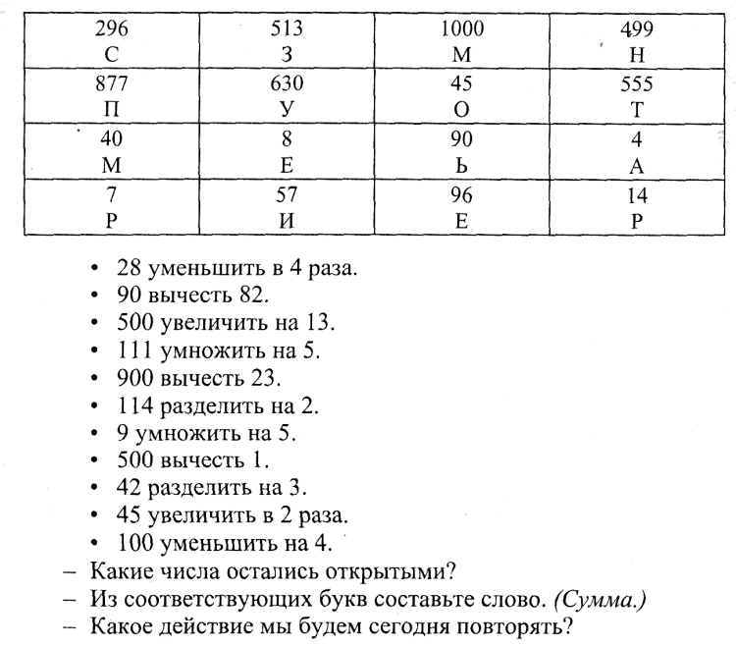

Данная работа хороша тем, что карточку можно использовать в течение нескольких уроков.

1. Урок в 6 классе по теме: «Координатная плоскость»

*Этап - Самостоятельная работа с самопроверкой по эталону*

Дидактическая игра *«Юный художник»*

Ученикам предлагается отметить точки на координатной плоскости, которые нужно в той же последовательности соединить отрезками, в результате которой получается определенный рисунок. А так же предлагается обратное задание: «Нарисовать любой рисунок, имеющий конфигурацию ломанной, и записать координаты вершин». Это задание проверяют сами ребята (либо сосед по парте, либо друг, либо ученики из параллельного класса).

Изучая математику некоторым тяжело усвоить правила или определения, гораздо легче усваивается ход решения, если некоторые его моменты связаны с жизнью или происходит зрительная ассоциация.

1. Урок в 10 классе по теме: «Тригонометрические уравнения»

*Этап - Реализация построенного проекта*

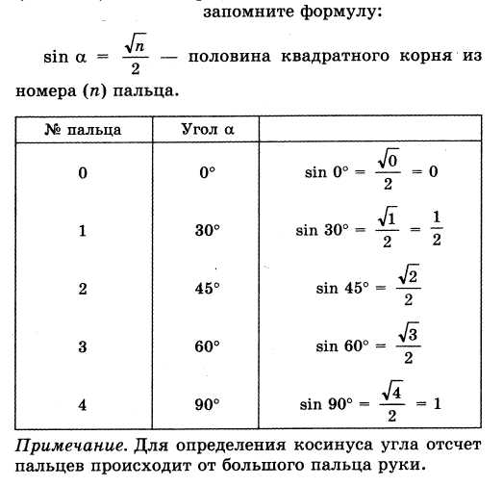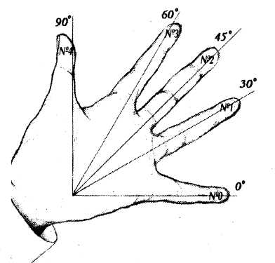Тригонометрия в ладони. Оказывается, значение синусов и косинусов углов «находятся» на нашей ладони.

Или в 6 классе при изучении темы «Положительные и отрицательные числа» можно применять понятие «денег». «Плюс» - это мои деньги или «доход», «минус» - это долг.

Таким образом, применяя метод ассоциаций, можно помочь обучающимся легче усвоить основные понятия, ход решения, этапы решения каких-то задач.

11. Урок в 8 классе по теме «Решение дробных рациональных уравнений»

*Этап - актуализация опорных знаний*

Урок посвящен Дню влюбленных. Учитель сообщает: « Один из великих математиков так сказал о любви: «Любить- это находить в счастье другого собственное счастье». Соотнесите уравнения и правила с ответами к ним, и вы узнаете фамилию этого ученого.

|  |  |
| --- | --- |
| Задание | Ответ |
| 1. *ax2 +bx=0* | 1. *x1=1; x2=c/a* ***е*** 2. *D= b2 – 4ac*  ***и*** 3. *x=* ***ц*** 4. *x=* ***б*** 5. *x1=0; x2= -b/a* ***л*** 6. *x1+x2 = -p; x1 x2=q* ***й*** 7. *x1=-1;x2=-c/a*  ***н*** |
| 1. *a+b+c =0* |
| 1. *x2+px+q=0* |
| 1. *ax2+c=0* |
| 1. *a-b+c=0* |
| 1. *ax2+bx+c=0* |
|  |

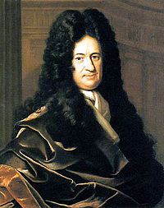

Готфрид Вильгельм Лейбниц ( 1646-1716) – немецкий философ, математик, физик, языковед. Именно Лейбниц ввёл такие известные вам термины, как «функция», «переменная», «постоянная», «координаты», «абсцисса», «алгоритм»

Этот ученый придумал машину , пригодную для умножения, деления, возведения в степени и извлечения корня, по крайней мере, квадратного и кубического.

Готфрид Лейбниц оставил след и в российской науке: набросал план

реформы учебного дела и проект Петербургской академии наук.

1. Урок в 5 классе по теме «Умножение обыкновенных дробей» (Урок - гонка «По следам Берингии»)

*Этап урока - Самостоятельная работа с проверкой по эталону*

Гонка начнется в Петропавловске – Камчатском, а закончится в Тиличиках (На карте № 21).В этот раз знаменитую гонку встретят 20 населенных пунктов. Предлагаю вам составить карту гонки и указать эти пункты. На карте каждый населенный пункт обозначен числом (указать дробь). А сейчас каждый проверит сам себя – насколько он сам понял алгоритм умножения и может его применить. Для самостоятельного решения у каждой команды по 5 примеров. Признак того, что вы работу закончили – поднятая рука. Получаете ключ для выполнения самопроверки.

|  |  |  |  |
| --- | --- | --- | --- |
| 1 команда | 2 команда | 3 команда | 4 команда |
| $$\frac{3}{11}∙\frac{22}{45}$$ | $$\frac{12}{7}∙\frac{14}{27}$$ | $$\frac{18}{39}∙\frac{13}{36}$$ | $$\frac{24}{17}∙\frac{51}{40}$$ |
| $$\frac{12}{13}∙\frac{2}{3}$$ | $$\frac{14}{25}∙\frac{10}{49}$$ | $$\frac{13}{10}∙\frac{100}{39}$$ | $$\frac{6}{7}∙\frac{8}{9}$$ |
| $$\frac{16}{81}∙\frac{45}{57}∙\frac{19}{4}$$ | $$\frac{72}{49}∙\frac{5}{88}∙\frac{77}{25}$$ | $$\frac{18}{95}∙\frac{5}{3}∙\frac{19}{42}$$ | $$\frac{20}{23}∙\frac{73}{48}∙\frac{46}{73}$$ |
| $${\left(\frac{1}{6}\right)}^{2}$$ | $${\left(\frac{2}{3}\right)}^{2}$$ | $${\left(\frac{7}{8}\right)}^{2}$$ | $${\left(\frac{5}{3}\right)}^{3}$$ |
| $$\frac{ab}{32}∙\frac{56}{a^{2}}$$ | $$\frac{2x}{3y}∙\frac{x^{2}}{12xz}$$ | $$\frac{48m}{nk^{2}}∙\frac{nk}{54m^{3}}$$ | $$\frac{b^{2}c}{30d}∙\frac{24d^{2}}{b^{3}}$$ |

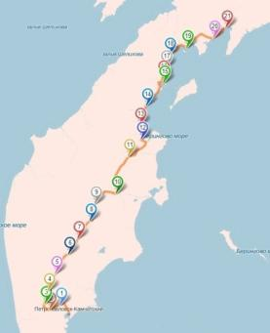

Вырезать «звезды». На обратной стороне написать числа:

|  |  |  |
| --- | --- | --- |
| Номер | Ответ | Название населенного пункта |
| 1 | $$\frac{2}{15}$$ | Центральные Коряки |
| 2 | $$\frac{8}{9}$$ | Сокоч |
| 3 | $$\frac{1}{6}$$ | Малки |
| 4 | $$1\frac{4}{5}$$ | Ганалы |
| 5 | $$\frac{8}{13}$$ | Пущино |
| 6 | $$\frac{4}{35}$$ | Мильково |
| 7 | $$3\frac{1}{3}$$ | Долиновка |
| 8 | $$\frac{16}{21}$$ | Атласово |
| 9 | $$\frac{20}{27}$$ | Козыревск |
| 10 | $$\frac{9}{35}$$ | Ключи |
| 11 | 1 | Озерная |
| 12 | $$\frac{5}{6}$$ | Ука |
| 13 | $$\frac{1}{36}$$ | Хайлюля |
| 14 | $$\frac{4}{9}$$ | Ивашка |
| 15 | $$\frac{49}{64}$$ | Карага |
| 16 | $$1\frac{61}{64}$$ | Оссора |
| 17 | $$\frac{7b}{4a}$$ | Тымлат |
| 18 | $$\frac{y}{18z}$$ | Красное |
| 19 | $$\frac{8}{9km^{2}}$$ | Ильпырское |
| 20 | $$\frac{4cd}{5b}$$ | Усть - Вывенка |

Через такие населенные пункты, как Эссо, Анавгай, Палана, Тигиль, «Берингия 2014» не пройдет, но эти названия даны для усложнения, поэтому к ним можно подписать любые дроби.

*Этап - Включение в систему знаний.*

Учащимся предлагается практическая задача краеведческой направленности.

Два каюра выехали одновременно из одного и того же пункта и двигались в одном и том же направлении. Скорость первого каюра $12\frac{3}{4}$ км/ч, а скорость второго в $1\frac{1}{5}$ раза больше. Какое расстояние будет между ними через $2\frac{1}{17}$ ч?

Подводя итог, хочется отметить, что программный курс по математике усложняется, очень часто говорят о том, что ученик не сосуд, который нужно наполнить, а факел, который нужно зажечь. Но часто на практике мы сталкиваемся с тем, что факелы только тлеют, а сосуды упорно наполняются. Чтобы научить детей думать, открывать, изобретать, учитель должен очень много придумывать, изобретать и открывать. Факелы зажигаются только при условии активной творческой деятельности самого учителя.

Угнетает меня повседневность сует,

И обиды в душе оставляют свой след…

После долгой разлуки в свой класс я вхожу.

Наконец-то! Вот здесь только я и дышу.

Здесь дают мне энергию двадцать пар глаз.

И внимательно слушают мой им наказ,

Вот взметнулся навстречу улыбок салют.

Ты, мгновенье, прекрасно, - себе говорю, -

Ты, мгновенье, замри!” - Только это не жизнь.

Отомри, и начнем. Торопись. Торопись!

Литература:

1. Валина В. Праздник числа – М 1993
2. Виленкин Н.Я.,. Жохов В.И, Чесноков А.С.,. Шварцбурд С.И.Математика. 6 класс: учеб для общеобразоват. Учреждений / – 28-е изд., стер.- М.: Мнемозина, 2011
3. Газета «Математика» приложение к газете «1 сентября» за 1999-2004 г.
4. Дорофеев Г.В., Петерсон Л.Г. Математика. 5 класс. Часть 2. – Изд.2-е, перераб / Г.В. Дорофеев, Л.Г. Петерсон.- М.: Издательство «Ювента», 2010.
5. Кубышева М.А. Математика 5-6 классы :Методические материалы к учебникам Г.В. Дорофеева, Л.Г. Петерсон. Изд. 2-е, доп. и перераб. – М.: Мнемозина, 2011.
6. Математика в стихах: задачи, сказки, рифмованные правила. 5-11 классы/ авт.-сост. О.В. Панишева.- Волгоград: Учитель, 2009.
7. Никольский С.М.,. Потапов М.К,. Решетников Н.Н, Шевкин А.В..Математика. 5 класс: учеб.для общеобразоват. Учреждений/ – 7-е изд. – М.: Просвещение, 2008.
8. Петерсон Л.Г., Липатникова И.Г.. Устные упражнения на уроках математики, 5 класс: методическое пособие для учителей. – М.: УМЦ «Школа 2000…», 2004.
9. Подготовка учителя математики: инновационные подходы. Под редакцией Шадрикова В.Д., 2002.
10. Порожнета H.H. Ещё одна технология закрепления и повторения. // Математика в школе. 1997. N 1.
11. Семушкин А.Д., Кретинин О.С., Семенов Е.Е. Активизация мыслительной деятельности учащихся при изучении математики.
12. Степанов В.Д. Активизация внеурочной работы по математике в средней школе. - М., 1991.
13. Труднев В.П. Считай, смекай, отгадывай. Санкт-Петербург 1997
14. Финкельштейн В.М. О подготовке учеников к изучению нового понятия, новой теоремы. // Математика в школе.